МНЕМОТАБЛИЦЫ

Логопедический сайт БОЛТУНИШКА: http://www.boltun-spb.ru
Материал сайта: Аверина Кристина: k_averina@mail.ru
Дизайн сайта: Сосновская Наталья: sosnasha@mail.ru

«Фиалка»

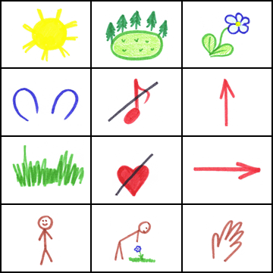

На солнечной | опушке | фиалка расцвела.
Лиловенькие ушки | тихонько | подняла.
В траве она запрячется, | не любит | лезть вперёд.
Но каждый | ей поклонится | и бережно возьмёт.

